Sukienka Mayoral w różowe kwiaty - doskonały wybór na każdą okazję
Istnieją takie okazje, przy których nawet dzieciom nie wypada wyglądać nieładnie. Na wszystkie ważne uroczystości doskonałym wyborem będzie <strong>sukienka Mayoral w różowe kwiaty</strong>!

Sukienka Mayoral w różowe kwiaty - idealna na letnie uroczystości
Ubranka Mayoral - czym się wyróżniają?

Odzież dziecięca ma ogromne znaczenie nie tylko dla jego wygody, ale także dla jego rozwoju. Żaden z maluchów nie będzie bowiem miał ochoty na poznawanie świata, kiedy będą go ograniczały niewygodne szwy czy źle dopasowane rękawy. Ubranka Mayoral, takie jak sukienka Mayoral w różowe kwiaty, zostały stworzone właśnie z myślą o najmłodszych. Dzięki temu dzieci mogą cieszyć się doskonałą zabawą bez żadnych ograniczeń, podczas gdy dorośli zachwycą się niebanalnymi wzorami i najwyższą jakością wykonania ich ubrań.

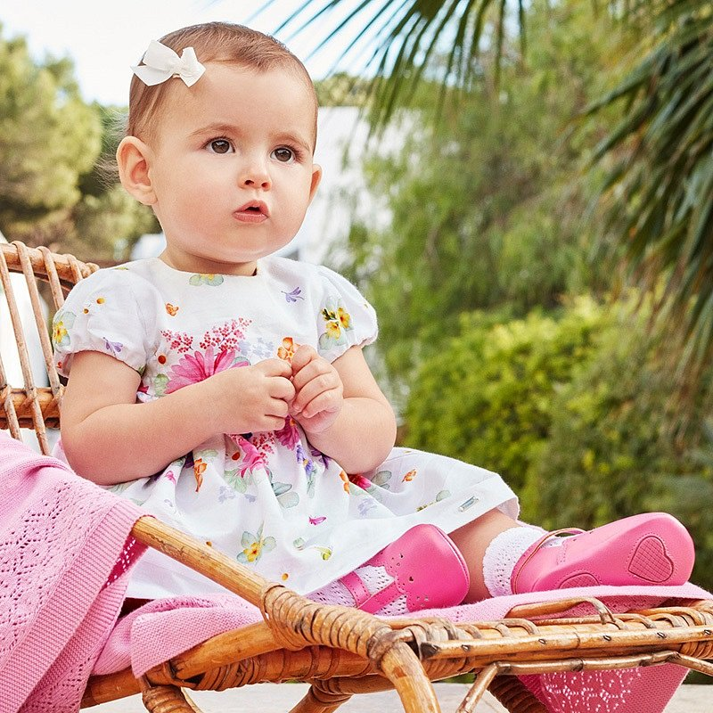
Sukienka Mayoral w różowe kwiaty - gdzie ją kupić?

Ubranka tej firmy to jednak nie tylko wygoda w czasie zabawy. Odzież taka jak sukienka Mayoral w różowe kwiaty może także sprawić, że dziecko będzie prezentować się doskonale podczas rodzinnych uroczystości lub innych wymagających elegancji okazji. Te i wiele innych ubranek nadających się na każdy dzień roku znajdziesz w sklepie internetowym baby-center.com.pl, który specjalizuje się w odzieży dla najbardziej eleganckich maluchów!

